Информация к проекту решения по заявлению:
1.14. Чудову В. И.
Земельный участок:
кадастровый номер 54:35:084762:17;
местоположение: обл. Новосибирская, г. Новосибирск, Первомайский район, ул. Содружества, 17;
площадь 663 кв.м.;(планшет 4901, 4902).
Зонирование: Зона застройки индивидуальными жилыми домами (Ж-6)
Заявленные требования: в части уменьшения минимального отступа от границ земельного участка с 3 м до 1 м со стороны земельного участка с кадастровым номером 54:35:084762:10 в габаритах объекта капитального строительства
Обоснование согласно заявлению: в связи с тем, что инженерно-геологические характеристики земельного участка являются неблагоприятными для застройки
Планируется: завершение строительства индивидуального жилого дома

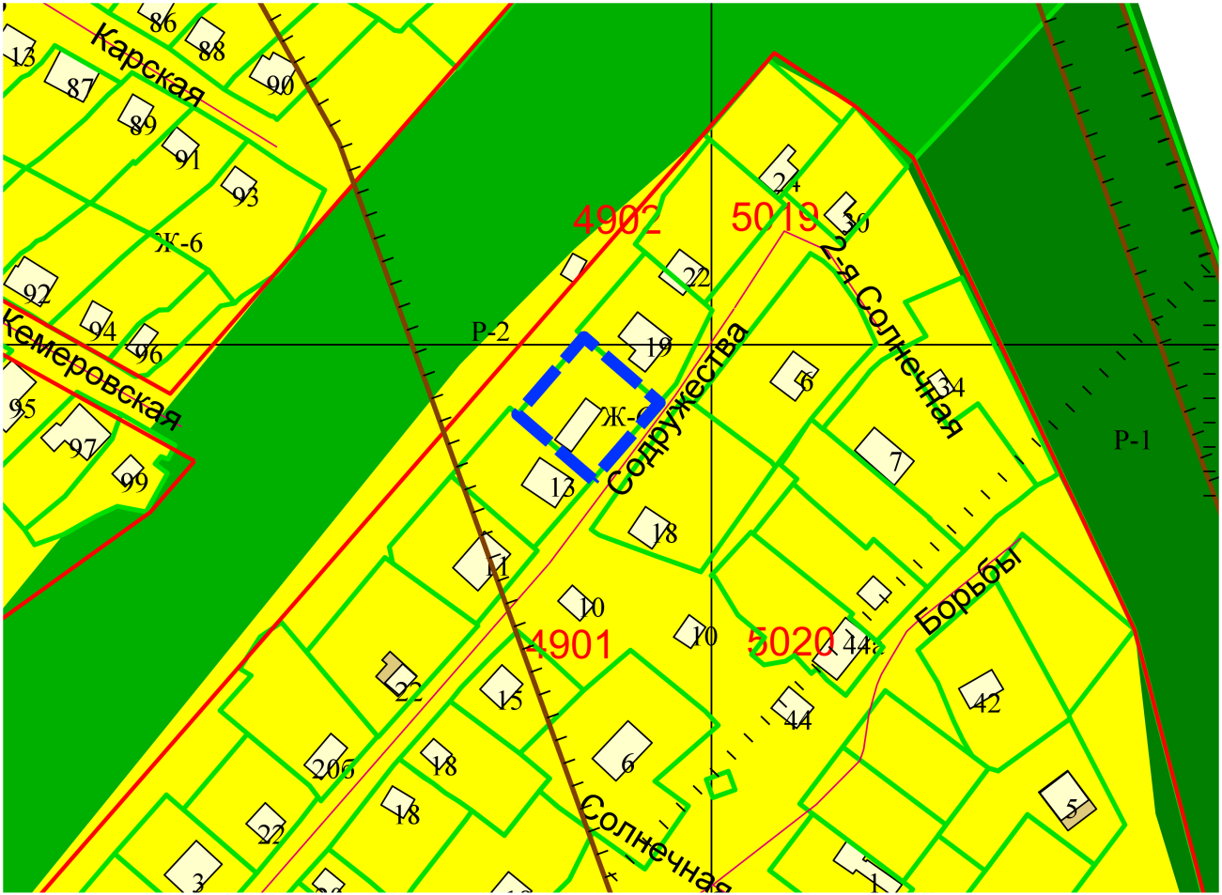
1 м
Приложения к заявлению:

